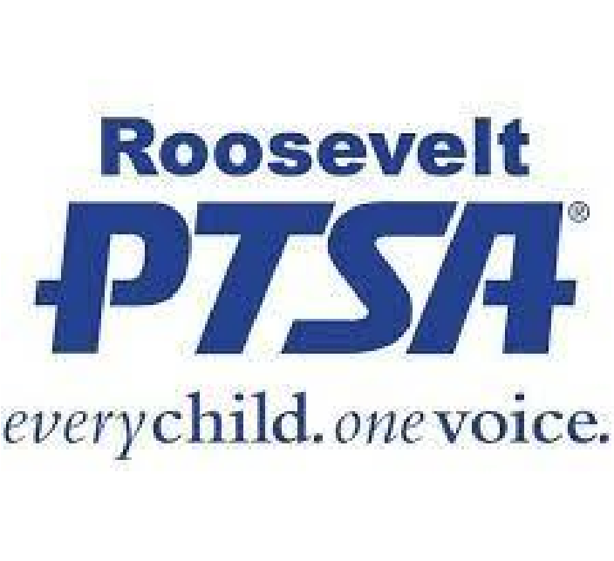Dear Parents, Teachers, Students, Staff

Estimados padres, maestros, estudiantes, personal

Roosevelt PTSA is inviting you to join us for the 2021-2022 school year. Your participation and contributions to the PTSA help to make a difference in our Community. During the last school year, despite everything, Roosevelt PTSA was able to provide quality programs and events for our Community. As we begin another unprecedented school year, we endeavor to do even more. Your annual membership and participation in the PTSA play an integral part in what we have and will be able to accomplish this school year.

* Annual Membership is $10.00 for adults, $6.00 for students
* NOTE: You do not need to have a child(ren) currently in the District to become a member. ANYONE/EVERYONE can join the PTSA!
* Roosevelt PTSA lo invita a unirse a nosotros para el año escolar 2021-2022. Su participación y contribuciones a la PTSA ayudan a marcar la diferencia en nuestra comunidad. Durante el último año escolar, a pesar de todo, Roosevelt PTSA pudo brindar programas y eventos de calidad para nuestra comunidad. Al comenzar otro año escolar sin precedentes, nos esforzamos por hacer aún más. Su membresía anual y su participación en la PTSA juegan un papel integral en lo que tenemos y podremos lograr este año escolar.
* La membresía anual es de $ 10.00 para adultos, $ 6.00 para estudiantes
* NOTA: No es necesario tener un hijo (s) actualmente en el Distrito para convertirse en miembro. ¡CUALQUIERA / TODOS pueden unirse al PTSA!

Membership link: <https://rooseveltptsa.new.memberhub.store/store?category=Memberships>Enlace de membresía:

<https://rooseveltptsa.new.memberhub.store/store?category=Memberships>